№ 3 Январь - Март 2014 Школьный звонок 8
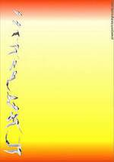
Школьная спартакиада.
По старой и доброй традиции в феврале в нашей школе проходит школьная спартакиада, где мы соревнуемся в силе и выносливости.
Школьная спартакиада является основной формой физкультурно-оздоровительной работы в системе физического воспитания учащихся, имея своей целью популяризацию здорового образа жизни, повышение двигательной активности учащихся в режиме дня и формирование коллективных взаимоотношений.
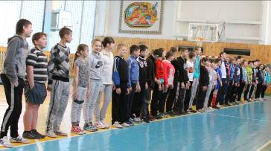
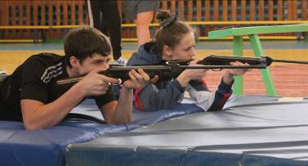
Состязания проходили по шести видам спорта: стрельба, дартс, перетягивание каната, волейбол, баскетбол и «Весёлые старты».
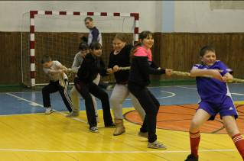
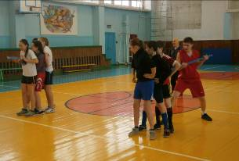

Результаты спартакиады:
8-11 классы, учителя
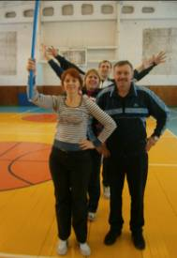
I место – команда учителей
II место – команда 11 класса
III место – команда 9-х классов
IV место – команда 10 класса
V место – команда 8-ых классов
5-7 классы
I место – команда 7б класса
II место – команда 5б класса
III место – команда 5а класса

Поздравляем победителей!!! Молодцы!!!

